TEST 9

Subiectul I-total 24 puncte
Plasati,in mod corespunzator,cote insotite de simbolurile aferente pe schitele de mai jos:

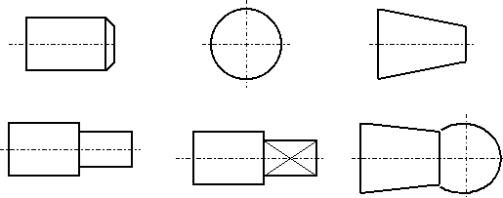
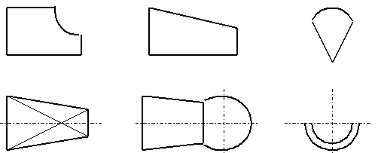
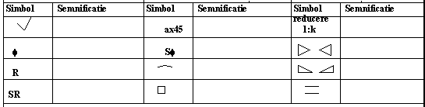
Subiectul II
1.In coloana A sunt enumerate concepte,iar in coloana B continuarea lor.Scrieti pe foaia de hartie
asocierile dintre cifrele din coloana A si literele corespunzatoare din coloana B. 14p
A B

1.Determinarea unor elemente de forma aflate intre a. se plaseaza pe axa de simetrie la capete
planul de sectionare si observator simbolul
2.Elementele rabatute in planul de sectionare b.vederea in stanga si sectiunea in dreapta
3.La reprezentarea pieselor jumatate simetric c.se face cu linie punct subtire
4.Piesele reprezentate jumatate vedere cu sectiune au d.se reprezinta cu linie punct subtire
in planul V
5. Piesele reprezentate jumatate vedere cu sectiune au e.se prelungesc liniile de contur cu 2-3 mm
in planul H
6.Piesele pline se reprezinta f.vederea sus si sectiunea jos
7. . Piesele reprezentate jumatate vedere cu sectiune au g.in sectiune ca in vedere
in planul L

2.Pe baza normelor de reprezentare,explicati diferentele semnificative intre schitele din cele doua coloane
20p
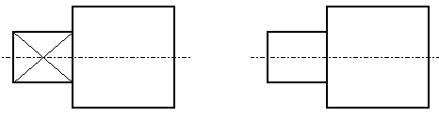
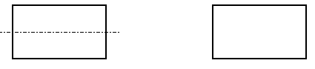
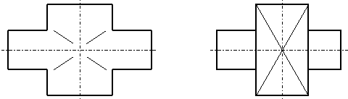
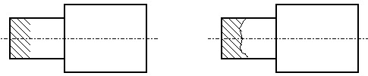
Subiectul III
1.Reprezentati pe foaia de hartie,in epura, un trunchi de piramida cu baza un patrat 6p
2.Realizati cotarea desenului de mai jos utilizand pentru masurare rigla. 26p

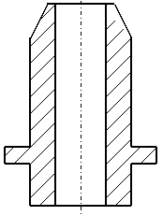

Toate subiectele sunt obligatorii.Se acorda 10 puncte din oficiu.
Timpul de lucru 3 ore.

